Это схема радиоприёмника А.С.Попова. Она давно опубликована и широко известна. Принцип её действия также описан. Мне хотелось бы обратить ваше внимание на ряд тонкостей, которые ускользают от внимания современных толкователей этой схемы.
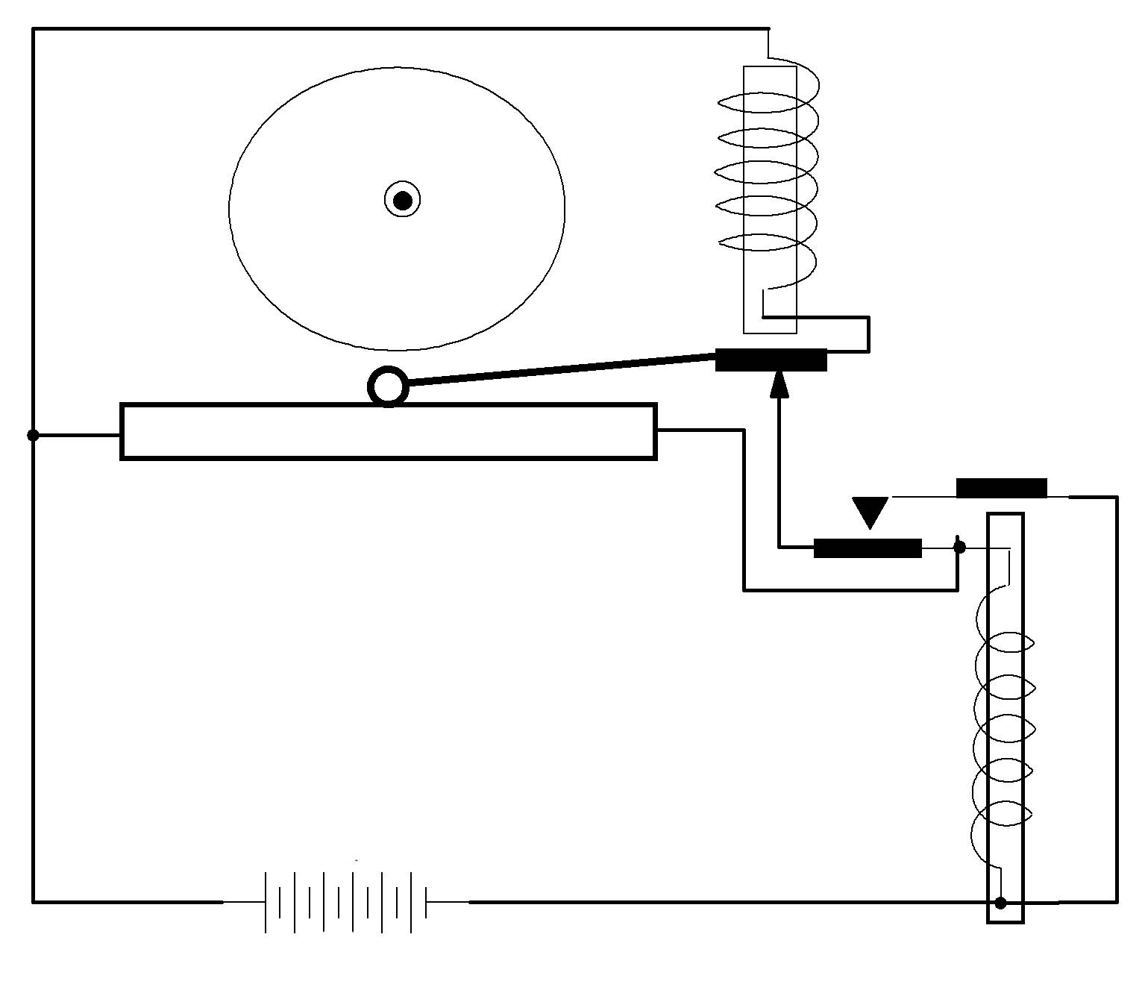

Р1

Н

К

Р2

Б

Сначала напомню принцип действия схемы. Главным элементом схемы является когерер К. Это стеклянная трубка с электродами на концах и особо мелким железным порошком внутри. Электромагнитные волны, проходя сквозь когерер, как-то так разворачивали железные крупинки, что они сцеплялись меж собой и сам когерер становился токопроводным. Если по нему стукнуть набалдашником Н (т.е. встряхнуть), то токопроводность пропадает. До момента создания этой схемы ВСЕ её элементы уже были известны. Когерер изобрёл французский физик профессор Э. Бранли. Английский физик О. Лодж обнаружил, что такая трубочка может служить прибором для обнаружения электромагнитных волн, и он же предложил назвать этот прибор «когерером» (от лат. cohesion — сцепление). Для своей схемы А.Попов изготовил когерер собственноручно. Батарея Б и реле были также широко известны. Благодаря работам Г.Герца были известны основные свойства электромагнитных волн. Поэтому некоторые лица утверждают, что Попов ничего не изобрёл. Фишка здесь зарыта в том, что приводимая схема всеми называлась (и по сей день называется!) приёмником электромагнитных СИГНАЛОВ. А если так, то принимать сигнал мог и Лодж. А вот устройство Попова принимало ИНФОРМАЦИЮ! Очень жаль, что слово ИНФОРМАЦИЯ не применялось к изобретению Попова. Послать электромагнитную волну можно простым кратковременным замыканием проводов. Этот момент умел фиксировать Лодж. Но он не принял своим когерером ни одного слова! Да, он очень был близок к созданию приводимой схемы, но, увы, не сотворил её.
Работает схема так. Кратковременный импульс э/магнитной волны делает когерер К токопроводным. Цепь Б-К-Р2 оказывается замкнутой, срабатывает реле Р2, и образуется тем самым новая замкнутая цепь: Б-Р1. Реле Р1 срабатывает и набалдашник Н ударяет по звонку. При этом Р1 обесточивается и набалдашник падает на когерер, встряхивая его и делая его нетокопроводным. Первая цепь тоже разрывается, приёмник наш готов к приёму следующего импульса. Т.е., можно стуками (отрывистыми звонками) что-то передавать азбукой Морзе, которая тоже была хорошо известна. Каждый символ этой азбуки состоит из комбинаций точек и тире. Одиночное тире – это просто один стук. Точку можно изобразить двойным стуком. По аналогии с двойным кликом электронной мыши. Мы же умеем отличать два клика мыши от двойного клика.
Первые два осмысленных слова в истории человечества, принятых нашей схемой, были: ГЕНРИХ ГЕРЦ. Попов мог принять другие два слова: Александр Попов. Но он не сделал этого, подтвердив этим свою высокую порядочность.

